 **Распорядок дня**

**9.00. С добрым утром, детвора!**

**Всех приветствуем! Ура!**

**9.10. И тотчас же по порядку**

**все ребята - на зарядку!**

[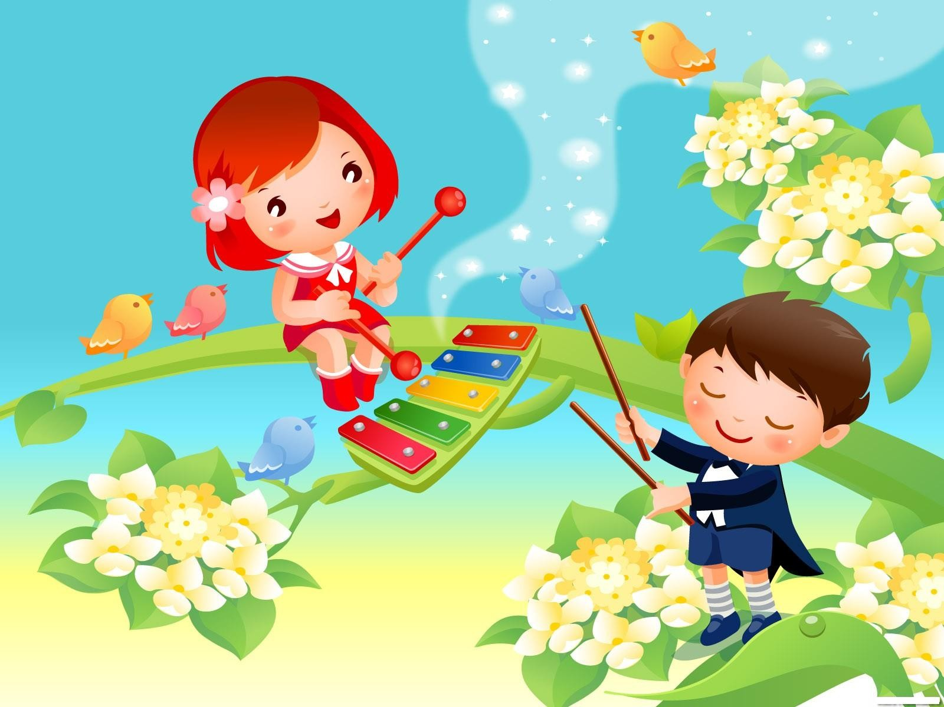](http://mistergid.ru/image/upload/2011-08-07/330026694634_86572_image00035.jpg)**9.20. На линейку всем пора,**

**чтоб узнать там новость дня!**

**9.30. Завтрак вкусный ждет всех нас -**

**все в столовую сейчас!**

**10.00. Игры, конкурсы, развлечения –**

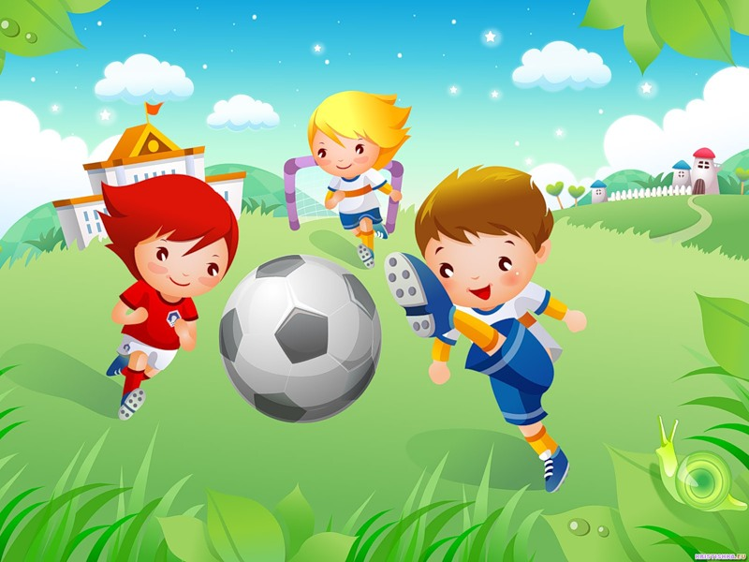**всем ребятам на удивление!**

**12.00. На прогулку нам пора –**

**отдыхает детвора!**

**13.00. На обед идем мы дружно,**

**подкрепиться всем нам нужно!**

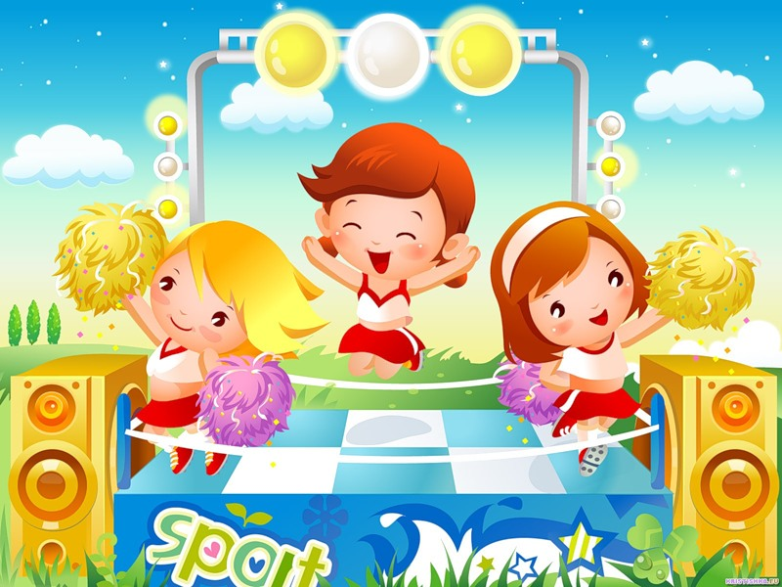

**13.30. Кто умеет танцевать,**

**кто-то песни распевать.**

**Мы таланты просто класс!**

**Посмотрите вы на нас!**

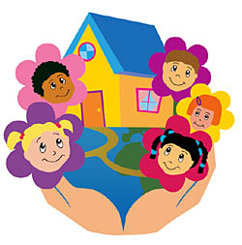

**14.30. Фрукты очень нам нужны,**

**для детей они важны!**

**14.45. Мы итоги подведем,**

**и домой с тобой пойдем!**